В нашей группе с 10.04 по 15404 прошла неделя «День космонавтики»

Для формирования начальных представлений у детей о космосе использовались наглядные и демонстрационные материалы, проводились занятия и беседы на соответствующую тематику. Смотрели мультфильмы и презентации. Ребята познакомились с профессиями-космонавт, летчик. 12.04 прошло развлечение «Космонавты». Побывали в творческой мастерской, где рисовали и выполняли аппликацию «Ракета»

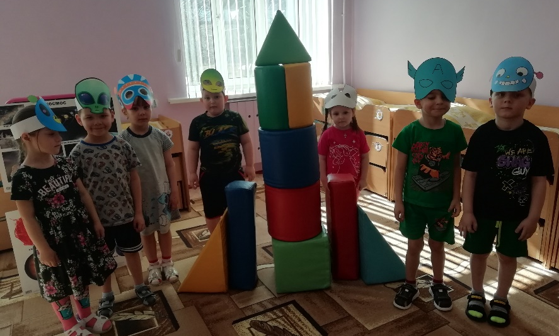

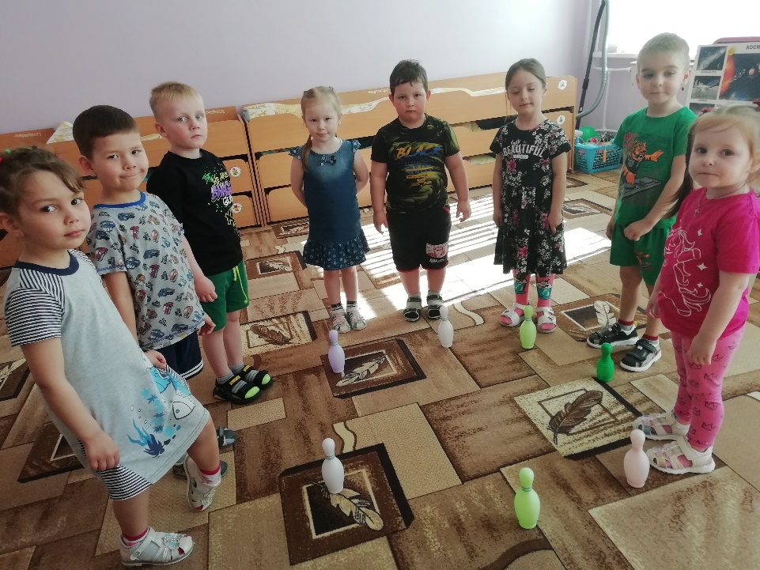
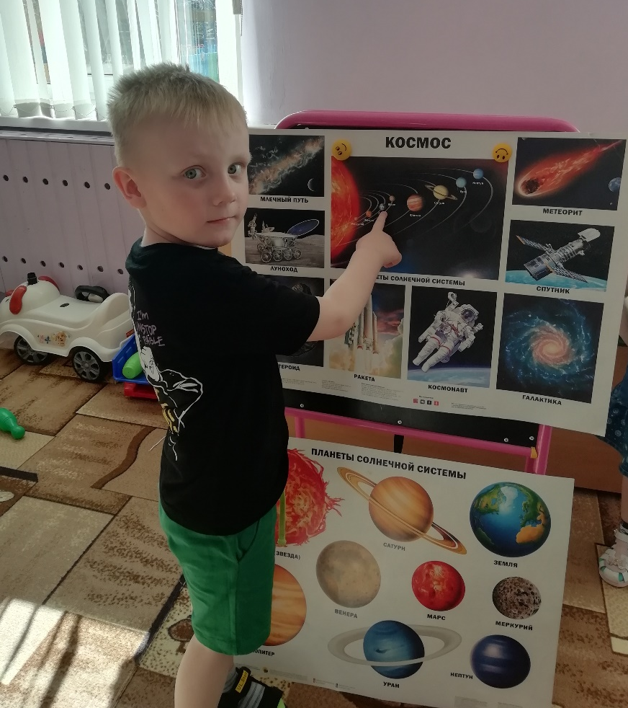
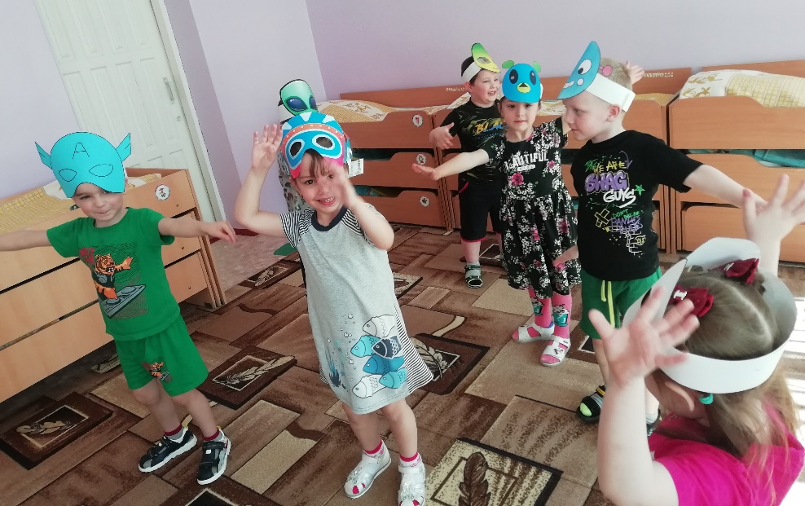
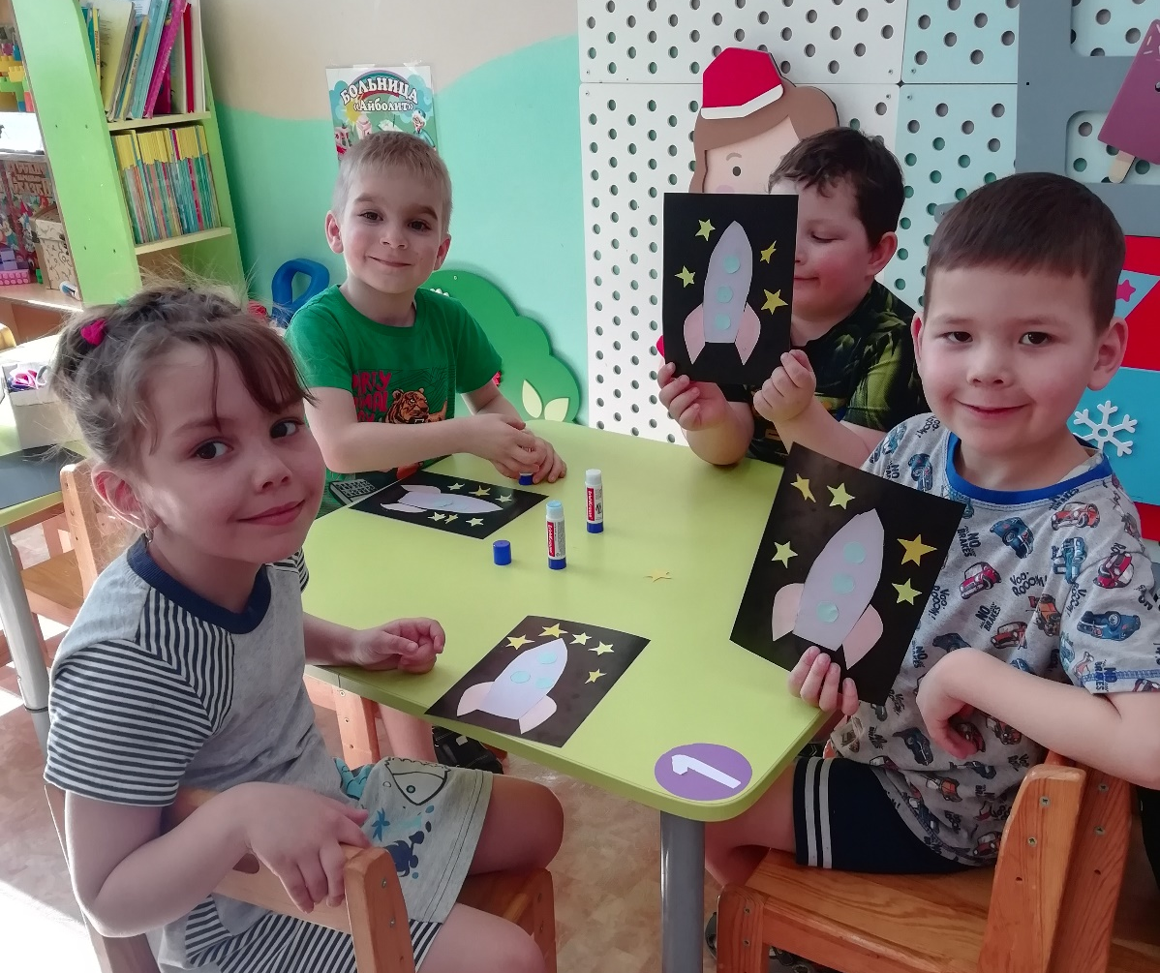
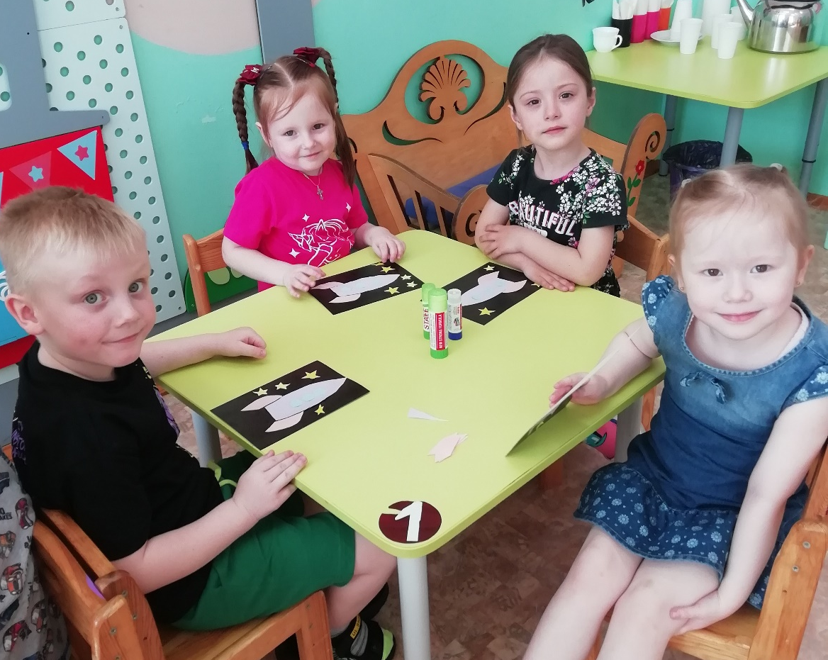
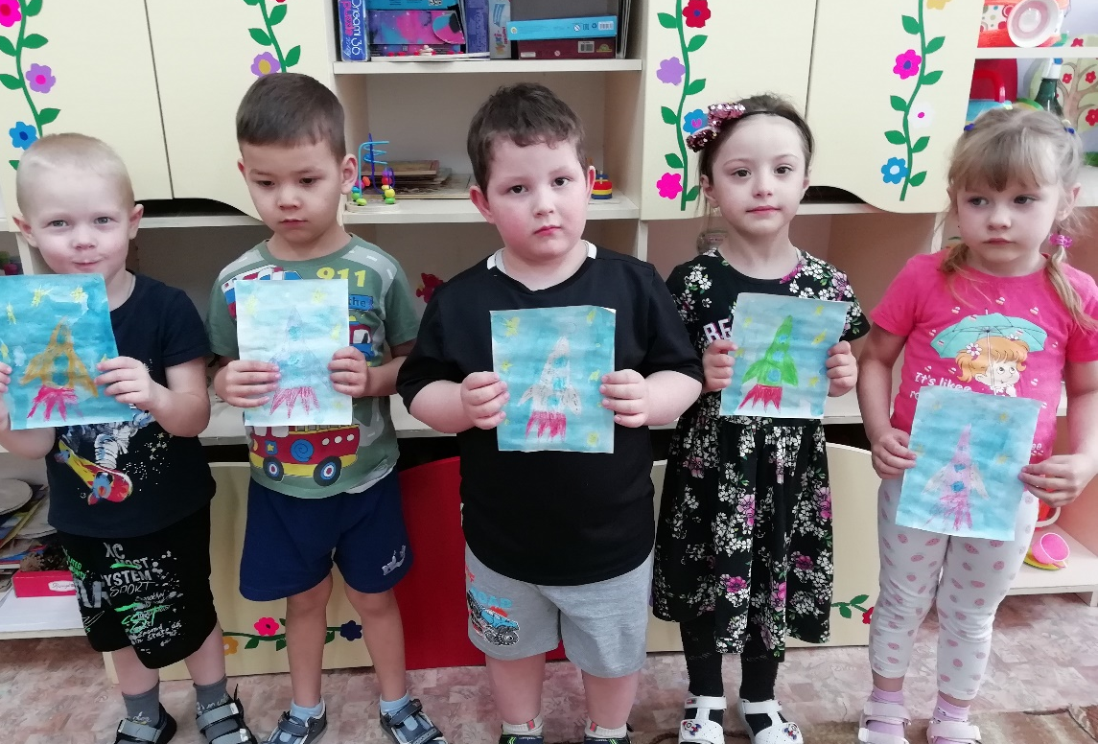
Средняя группа «Непоседы» Бауэр О. Н.

